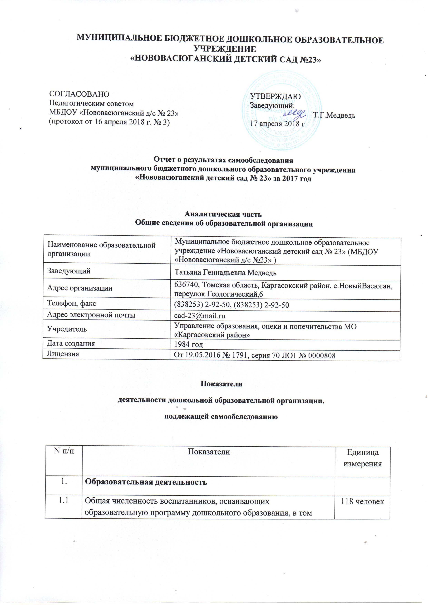
1.1.1 | В режиме полного дня (8 - 12 часов) | 118 человек
1.1.2 | В режиме кратковременного пребывания (3 - 5 часов) | 0 человек
1.1.3 | В семейной дошкольной группе | 0 человек
1.1.4 | В форме семейного образования с психолого-педагогическим сопровождением на базе дошкольной образовательной организации | 0 человек
1.2 | Общая численность воспитанников в возрасте до 3 лет | 20человек
1.3 | Общая численность воспитанников в возрасте от 3 до 8 лет | 98 человек
1.4 | Численность/удельный вес численности воспитанников в общей численности воспитанников, получающих услуги присмотра и ухода: | 118 человек/  100%
1.4.1 | В режиме полного дня (8 - 12 часов) | 118 человек/  100%
1.4.2 | В режиме продленного дня (12 - 14 часов) | 0 человек/%
1.4.3 | В режиме круглосуточного пребывания | 0 человек/%
1.5 | Численность/удельный вес численности воспитанников с ограниченными возможностями здоровья в общей численности воспитанников, получающих услуги: | 5 человек/ 4%
1.5.1 | По коррекции недостатков в физическом и (или) психическом развитии | 5 человек/  4%
1.5.2 | По освоению образовательной программы дошкольного образования | 5человек
1.5.3 | По присмотру и уходу | 0 человек/%
1.6 | Средний показатель пропущенных дней при посещении дошкольной образовательной организации по болезни на одного воспитанника | 2,1 дней
1.7 | Общая численность педагогических работников, в том числе: | 14 человек
1.7.1 | Численность/удельный вес численности педагогических работников, имеющих высшее образование | 5 человек/ 36%
1.7.2 | Численность/удельный вес численности педагогических работников, имеющих высшее образование педагогической направленности (профиля) | 5 человек/ 36%
1.7.3 | Численность/удельный вес численности педагогических работников, имеющих среднее профессиональное образование | 9человек/ 64%
1.7.4 | Численность/удельный вес численности педагогических работников, имеющих среднее профессиональное образование педагогической направленности (профиля) | 9 человек/  64 %
1.8 | Численность/удельный вес численности педагогических работников, которым по результатам аттестации присвоена квалификационная категория, в общей численности педагогических работников, в том числе: | 7 человек/ 50%
1.8.1 | Высшая | 0 человек/%
1.8.2 | Первая | 7 человека/ 50%
1.9 | Численность/удельный вес численности педагогических работников в общей численности педагогических работников, педагогический стаж работы которых составляет: | человек/%
1.9.1 | До 5 лет | 3 человека/  21%
1.9.2 | Свыше 30 лет | 3 человека/  21 %
1.10 | Численность/удельный вес численности педагогических работников в общей численности педагогических работников в возрасте до 30 лет | 1 человек/  7 %
1.11 | Численность/удельный вес численности педагогических работников в общей численности педагогических работников в возрасте от 55 лет | 1 человека/ 7%
1.12 | Численность/удельный вес численности педагогических и административно-хозяйственных работников, прошедших за последние 5 лет повышение квалификации/профессиональную переподготовку по профилю педагогической деятельности или иной осуществляемой в образовательной организации деятельности, в общей численности педагогических и административно-хозяйственных работников | 14 человек/  100 %
1.13 | Численность/удельный вес численности педагогических и административно-хозяйственных работников, прошедших повышение квалификации по применению в образовательном процессе федеральных государственных образовательных стандартов в общей численности педагогических и административно-хозяйственных работников | 14 человек  /100%
1.14 | Соотношение "педагогический работник/воспитанник" в дошкольной образовательной организации | 14человек/  118детей
1.15 | Наличие в образовательной организации следующих педагогических работников:
1.15.1 | Музыкального руководителя | да
1.15.2 | Инструктора по физической культуре | да
1.15.3 | Учителя-логопеда | да
1.15.4 | Логопеда | нет
1.15.5 | Учителя-дефектолога | нет
1.15.6 | Педагога-психолога | да
2. | Инфраструктура
2.1 | Общая площадь помещений, в которых осуществляется образовательная деятельность, в расчете на одного воспитанника | 8,7кв. м
2.2 | Площадь помещений для организации дополнительных видов деятельности воспитанников | 169 кв. м
2.3 | Наличие физкультурного зала | Да
2.4 | Наличие музыкального зала | Да
2.5 | Наличие прогулочных площадок, обеспечивающих физическую активность и разнообразную игровую деятельность воспитанников на прогулке | Да

В 2017 году педагогический коллектив МБДОУ «Нововасюганский д/с №23» работал по основной образовательной программе (утверждена приказом № 102 от 5.09.2014г), составленной с учетом примерной основной программы «От рождения до школы» под ред. Н.Е. Вераксы, Т.С., Комаровой, М.А. Васильевой в соответствии с ФГОС ДО.
.
В детском саду в 2017году было 6 возрастных групп, общая численность детей на начало года составляла 117 детей.
Группа | Возраст детей | Воспитатели
1А младшая | От 1,5 до 3 лет | Кузнецова М.А.  Филиппи О.П.
1 младшая | От 1,5 до 3 лет | Васильева Е.В.
2 младшая | От 3 до 4 лет | Южакова К.М.
Средняя | От 4 до 5 лет | Паутова Т.Н.  Кривицкая Ю.А.
Старшая | От 5 до 6 лет | Брусенцова С.В.  Митюкова В.В.
Подготовительная | От 6 до 7 лет | Федяева И.А.

Для успешной реализации программы в учреждении прослеживается слаженность в работе педагогического коллектива, взаимоуважение и взаимовыручка. Дети воспитываются в атмосфере доброжелательности и уважительного отношения.

Анализ качественного состава педагогического коллектива ДОУ

Учебный год | Образование |  |  | Молодой  специалист | Категория |  |  |  | Курсы повышения квалификации
2017 | Высшее |  | Среднее-специальное |  | Высшая | 1-я | 2-я | На соответствие | Курсы повышения квалификации
начало | 7 чел. | 7 чел |  | - | - | 3 | - | - | 14
конец | 7 чел. | 7 чел. |  | - | - | 7 | - | - | -

Из таблицы видно, что уровень педагогического мастерства у большинства педагогов высокий, который определяется их квалификационной подготовкой и методической компетентностью.
Педагоги формируют и развивают свои профессиональные качества, повышают своё профессиональное мастерство через семинары, консультации, практикумы. Повышают свою квалификацию через изучение современной методической литературы, новые методические технологии. У каждого воспитателя есть темы по самообразованию, у большинства воспитателей накоплен и обобщён опыт педагогической работы.
Создано Методическое объединение на базе детского сада. Педагоги принимали активное участие в МО по темам: дидактические пособия и инновационные технологии на занятиях по привитию детям дошкольного возраста математических знаний и умений.
Коллектив д/с в 2017 учебном году поставил перед собой годовую задачу:
Формировать элементарные математические представления дошкольников через использование игровых технологий в образовательном процессе и самостоятельной деятельности детей. Новые подходы в ФЭМП.
Для решения этой задачи были намечены и проведены четыре педагогических совета:
-первый - установочный, на котором были определены пути решения годовой задачи.
-второй – на тему «Формировать элементарные математические представления дошкольников через использование игровых технологий в образовательном процессе и самостоятельной деятельности детей. Новые подходы в ФЭМП»
- третий – «Развитие познавательной активности детей посредством экологического воспитания»

- четвертый - итоговый.
На каждом педагогическом совете были приняты решения к выполнению намеченных задач.
К каждому педсовету проходили методические недели, на которых педагоги показывали открытые занятия. Все занятия проходили в интересной форме с использованием новых эффективных методов и приёмов.
В течение учебного года в детском саду проводились консультации и практикумы для педагогов:
- Семинар –практикум «Учимся, играя!» старший воспитатель Кучеренко Н.В.
- Семинар – практикум «Сплочение коллектива в начале учебного года» психолог Михеева Л.П.
- Семинар –практикум «Секреты хорошей дисциплины» старший воспитатель Кучеренко Н.В.
- Семинар –практикум «В мире с природой» старший воспитатель Кучеренко Н.В.

Также были проведены все плановые инструктажи, два общих родительских собрания и квартальные групповые собрания
Результаты повышения профессионального мастерства педагогов

Аттестации педагогов на категорию в 2017 году

№ | Фамилия И.О. | Дата | Категория
1 | Кучеренко Н.В. | февраль 2017 | 1
2 | Брусенцова С.В. | Февраль 2017 | 1
3 | Михеева Л.П. | Апрель 2017 | 1
4 | Митюкова В.В. | Апрель 2017 | 1

5 | Паутова Т.Н. | Октябрь 2017 | 1
6 | Федяева И.А. | Октябрь 2017 | 1

Система взаимодействия с родителями воспитанников.
В 2017 году работе взаимодействию с семьей уделялось большое внимание. Воспитание и развитие ребенка невозможны без участия родителей. Чтобы они стали помощниками педагога, творчески развивались вместе с детьми, необходимо убедить их в том, что они способны на это, что нет увлекательнее и благороднее дела, чем учиться понимать своего ребенка, а поняв его, помогать во всем, быть терпеливыми и деликатными и тогда все получится.
В детском саду были организованы совместные выставки детско–родительских работ, в течение года «Мы великие художники зимы», «Самая интересная мишень по метанию снежков»
Нетрадиционные формы работы с родителями: написание родителями мини-сочинений, семейные презентации, фотовыставки, празднование дней именинника.
.Проведено два общих родительских собрания и родительские собрания в группах. Работа с родителями проводилась в форме родительских собраний, мастер – классов, индивидуально в утренние и вечерние часы. Информационный материал для педагогического просвещения родителей размещается на информационных стендах в группах и на сайте ДОУ. Это не только теоретический, но практический материал. Он содержит вопросы для родителей, задания по наблюдению за ребёнком, совместные задания для родителей и детей. Материал периодически обновляется.
В течении года прошла тематическая проверка.
«Организация работы уголков экспериментирования в группах ДОУ».
В группах созданы условия для экспериментирования детей. Это видно из того как оформлена экспериментальная среда, есть различные центры отвечающие требованиям воспитания детей по ФГОС.
В 2017г.г. воспитатели нашего детского сада участвовали в различных мероприятиях и конкурсах , занимали призовые места в региональных и международных конкурсах.
Анализ выполнения образовательной программы ДОУ
Анализ выполнения программы по направлениям показал , что основная образовательная программа выполнена на 95%.
С детьми систематически проводилась организованная образовательная деятельность в соответствии с основной образовательной программой, реализуемой в ДОУ, и утверждённой расписанием образовательной деятельности. Поставленные цели достигнуты в процессе осуществления разнообразных видов деятельности: игровой, коммуникативной, трудовой, познавательно-исследовательской, продуктивной, музыкально-художественной и чтения. Все виды деятельности представляют основные направления развития детей: физическое, познавательное, речевое, художественно-эстетическое, социально-коммуникативное.

Направления развития | Количество детей,  занимающихся по образовательным областям | Количество детей,  не усвоивших материал | Выполнение в процентах
Направления развития | Количество детей,  занимающихся по образовательным областям | Количество детей,  не усвоивших материал | в | с | н
Социально-коммуникативное развитие | 118 | 5 | 51,7% | 42,5% | 5,8%
Познавательное развитие | - | 6 | 55,2% | 36,6% | 8,2%
Речевое развитие | - | 7 | 44,7% | 47% | 8,3%
Художественно-эстетическое развитие | - | 9 | 50,5% | 39% | 10,5%
Физическое развитие | - | 5 | 57% | 37,2% | 5,8%

В целом программа выполнена успешно, в основном дети освоили программный материал успешно, показатели высокий и средний результат.

Уровень развития выпускников ДОУ
В 2017 году выпущено в школу 27 детей. Дети с высоким и выше среднего уровнем.
На логопедическом пункте в течение года занималось 25 детей.
ОНР-17 детей, ФНР -3 детей, ФФНР-5 детей.

Проводились индивидуальные и подгрупповые занятия по коррекции звукопроизношения, развитию словаря и связной речи.
В результате коррекционной работы 16 детей выпущено из логопункта, из них ФНР -3, ФФНР- 4, ОНР -6.
Из них 11 детей с хорошими результатами и 5 человек с рекомендациями для школьного логопункта. 15 детей оставлено для продолжения коррекционной работы.

В детском саду работает ПМПк. Было проведено три заседания консилиума. 7 детей были рекомендованы на ТПМПК. Учителем -логопедом были представлены списки детей для зачислении, а потом и выпуска детей из логопункта. Вся работа консилиума отражена в протоколах. По решению ТПМПК в феврале 7 детям был присвоен статус ОВЗ. В сентябре 2 ребенка выбыло из детского сада: 1 - в школу, 1 сменил место жительство.

Анализ успеваемости выпускников нашего учреждения, поступивших в школу, проводится на основе сведений, которые мы получаем от учителей, которые свидетельствуют об уровне развития самостоятельности, самодисциплины и коммуникативных навыков детей.
Год выпуска | Кол-во | Уч. удовл | Хорошо | Отлично | Уч. неудовл
2015-2016 | 26 | 6 | 20 | - | -
2016-2017 | 27

Обеспечение здоровья и здорового образа жизни
Соблюдение режима дня в ДОУ идёт в соответствии с:
- функциональными возможностями ребёнка, его возрастом;
- соблюдается баланс между разными видами активности детей (умственной и физической), их чередование;
- организуется гибкий режим пребывания детей в ДОУ (с учётом требований родителей, для детей в адаптационный период);
- проводятся гигиенические мероприятия по профилактике утомления детей.

Охрана и укрепление здоровья детей, формирование привычки к здоровому образу жизни - были и остаются первостепенной задачей детского сада. В связи с этим наше дошкольное учреждение организует разностороннюю деятельность, направленную на сохранение здоровья детей, реализует комплекс воспитательно-образовательных и лечебно-профилактических мероприятий по разным возрастным группам.
Медицинская работа проводилась целенаправленно. В комплексе оздоровления проводились профилактические мероприятия: кварцевание, антропометрия,, ведётся контроль за физическим состоянием детей, закаливание.
Для повышения уровня физического развития занятия физической культурой во всех возрастных группах включали в себя упражнения и игры на формирование правильной осанки, упражнения, рекомендуемые для профилактики плоскостопия, дыхательную гимнастику, пальчиковую гимнастику. Работа велась планомерно, систематично, последовательно с учётом индивидуальных особенностей организма детей. Активно использовали спортивную площадку на улице: проводили занятия, спортивные досуги.
Анализ посещаемости воспитанниками ДОУ
Учебный год | Количество  детей | Посещено  детодней | Пропущено  всего | Пропущено  по болезни
2017 | 118 | 12048 | 6876 | 5851

Большое количество пропущенных дней по болезни от того, что в 2017 году было набрано две первых младших группы. Дети адаптировались, часто болели.
Анализ уровня здоровья воспитанников ДОУ
Учебный год | Группа здоровья |  |  |  | Часто  болеющие  дети | Физическое развитие
Учебный год | 1-я | 2-я | 3-я | 4-я | Часто  болеющие  дети
 |  |  |  |  |  | Норма | Отклонения
2016 | 31 | 81 | 5 | - | 7 | 73 | 10
2017 | 20 | 94 | 4 | - | 8 | 70 | 16

Исходя из полученных данных о показателях здоровья детей и количестве дошкольников, имеющих отклонения, можно сделать вывод, что большинство воспитанников имеют 2-ю группу здоровья. Родителям были даны рекомендации и направления к врачам-специалистам
Количество детей, имеющих отклонения в развитии
Учебный год | Б.органо дыхания | Б.лор- органов | Серд- сос | Б.кожи | Наруш. зрения | Плоскост | Нар.осанк | Зад.реч раз | Задер. психич ого  развития | описторхоз | Хир.забол | эпилепсия | Энокр . сист | описторхоз | Всего
2017 | 3 | 6 | 6 | 3 | 2 | 5 | 2 | 4 | 3 | 3 | 4 | 0 | 4 | 3 | 47

Организация рационального питания детей в ДОУ основана на соблюдении утверждённых наборов продуктов и примерных меню и осуществляется в соответствии с 10-дневным меню.
В 2017 году закончен капитальный ремонт детского сада. Отремонтировано четыре корпуса. В связи с этим произошло укрепление материальной базы учреждения. Оснащены новой мебелью, мягким инвентарем, игрушками и различными пособиями группы. Методический кабинет, кабинеты психолога и логопеда оснащены дидактическими пособиями и наглядным материалом в соответствии с ФГОС.
Исходя из общего анализа работы, можно сделать вывод, что задача « Развитие познавательной активности дошкольников посредством экологического воспитания в соответствии с ФГОС ДО» выполнена в полном объеме.
В 2018 году перед коллективом будет решать следующие задачи:
- Продолжать создавать условия в ДОУ для организации деятельности по экологическому воспитанию дошкольников в контексте ФГОС дошкольного образования. Формировать экологическую культуру дошкольников, развивать любознательность и бережливое отношение к окружающему миру в процессе исследовательской деятельности.
- Внедрять в педагогический процесс современные педагогические технологии, способствующие социально-личностному развитию детей, активности, инициативности, а также навыков речевого общения и творческих способностей у детей дошкольного возраста.
- Формировать основы безопасности жизнедеятельности – как важного аспекта современного воспитания дошкольников.
- Продолжать работу по повышению уровня профессиональной компетентентности педагогов.

Заведующий: Медведь Т.Г.

Старший воспитатель: Кучеренко Н.В.

